Синтез новых потенциально биологически активных производных 1,3,5-триазина
Азарян Ж.А
Аспирант 3 курса
ГОУ ВПО Российско-Армянский (Славянский) университет,
Институт биомедицины и фармации, Ереван, Армения
E–mail: zhermen.azaryan@gmail.com

Производные 1,3,5-триазина обладают широким спектром биологической активности и используются как в медицинской практике [1], так и в сельском хозяйстве в качестве химических средств защиты растений [2], в частности, сульфонамидов и сульфуронов. При длительном применении пестицидов у возбудителей болезней и вредителей сельскохозяйстенных культур по отношению к ним может сформироваться резистентность. Помимо этого остаточные количества пестицидов и продуктов их распада могут накапливаться в почве, воде и в дальнейшем попадать в продукты питания. Эти факты делают необходимым постоянно обновлять арсенал применяемых пестицидов новыми, более эффективными препаратами, которые отвечают современным экологическим требованиям.
С этой целью в настоящем исследовании осуществлен целенаправленный синтез новых 4-амино-6-алкилтиопроизводных 2-тозиламидо-1,3,5-триазина путем последовательного введения в 1,3,5-триазиновый цикл 2-тозиламидной группы, 4-аминных заместителей и замены атома хлора 6-го положения гетероцикла на тиоалкильный радикал через промежуточную тиоурониевую соль.

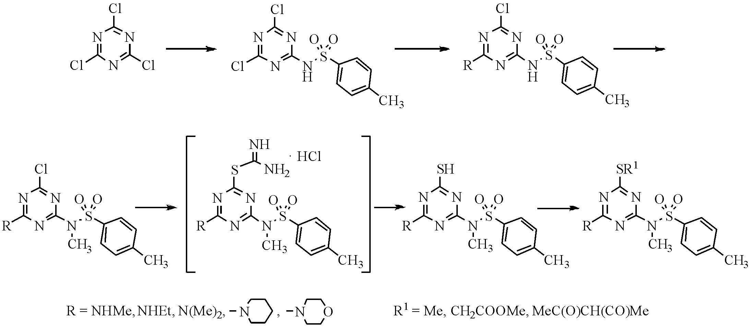

Биологический скрининг синтезированных соединений в лабораторных и полевых условиях для выявления их пестицидных или росторегулирующих свойств планируется осуществить весной текущего года.
Литература
1. Машковский М.Д. Лекарственные средства. М.: Новая волна. 2019.
2. http://www.alanwood.net/pesticides/class_pesticides.html

